

**Об установлении границ (черты) населенных пунктов района Тереңкөл**

Совместные постановление акимата района Тереңкөл Павлодарской области от 16 ноября 2022 года № 324/8 и решение маслихата района Тереңкөл Павлодарской области от 16 ноября 2022 года № 2/30. Зарегистрированы в Министерстве юстиции Республики Казахстан 29 ноября 2022 года № 30808.

      В соответствии с пунктом 5 статьи 108 Земельного кодекса Республики Казахстан, подпунктом 3) статьи 12 Закона Республики Казахстан "Об административно-территориальном устройстве Республики Казахстан", подпунктом 4) пункта 1 статьи 6, пунктом 2 статьи 31 Закона Республики Казахстан "О местном государственном управлении и самоуправлении в Республике Казахстан", акимат района Тереңкөл ПОСТАНОВЛЯЕТ и маслихат района Тереңкөл РЕШИЛ:

      1. Установить границы (черты) населенных пунктов сельского округа Жаңабет района Тереңкөл:

      границы (черты) села Жанабет площадью 2943,0 гектаров, села Жаскайрат площадью 2139,0 гектаров согласно приложению 1 к настоящему совместному постановлению и решению.

      Сноска. Пункт 1 с изменением, внесенным совместным постановлением акимата района Тереңкөл Павлодарской области от 27.12.2024 № 317/10 и решением маслихата района Тереңкөл Павлодарской области от 27.12.2024 № 4 /26 (вводятся в действие по истечении десяти календарных дней после дня их первого официального опубликования).

      2. Установить границы (черты) населенных пунктов Берегового сельского округа района Тереңкөл:

      границы (черты) села Береговое площадью 7683,0 гектаров, села Зеленая Роща площадью 1450,0 гектаров, села Осьмерыжск площадью 1995,0 гектаров, села Луговое площадью 1217,0 гектаров согласно приложению 2 к настоящему совместному постановлению и решению.

      3. Установить границы (черты) населенных пунктов Байконысского сельского округа района Тереңкөл:

      границы (черты) села Байконыс площадью 4905,36 гектаров, села Кызылтан площадью 3751,0 гектаров, села Тлеубай площадью 2013,0 гектаров согласно приложению 3 к настоящему совместному постановлению и решению.

      4. Установить границы (черты) населенных пунктов сельского округа Әулиеағаш района Тереңкөл:

      границы (черты) села Әулиеағаш площадью 4047,0 гектаров, села Аққайың площадью 5410,0 гектаров согласно приложению 4 к настоящему совместному постановлению и решению.

      Сноска. Пункт 4 с изменением, внесенным совместным постановлением акимата района Тереңкөл Павлодарской области от 27.12.2024 № 317/10 и решением маслихата района Тереңкөл Павлодарской области от 27.12.2024 № 4 /26 (вводятся в действие по истечении десяти календарных дней после дня их первого официального опубликования).

      5. Установить границы (черты) населенных пунктов сельского округа Алтай района Тереңкөл:

      границы (черты) села Алтай площадью 1008,0 гектаров, села Фрументьевка площадью 4407,0 гектаров согласно приложению 5 к настоящему совместному постановлению и решению.

      Сноска. Пункт 5 с изменением, внесенным совместным постановлением акимата района Тереңкөл Павлодарской области от 27.12.2024 № 317/10 и решением маслихата района Тереңкөл Павлодарской области от 27.12.2024 № 4 /26 (вводятся в действие по истечении десяти календарных дней после дня их первого официального опубликования).

      6. Установить границы (черты) населенных пунктов Жанакурлысского сельского округа района Тереңкөл:

      границы (черты) села Қоржынкөл площадью 5210,0 гектаров, села Тегистык площадью 3298,0 гектаров, села Жанакурлыс площадью 2360,0 гектаров села Покровка площадью 2097,0 гектаров согласно приложению 6 к настоящему совместному постановлению и решению.

      Сноска. Пункт 6 с изменением, внесенным совместным постановлением акимата района Тереңкөл Павлодарской области от 27.12.2024 № 317/10 и решением маслихата района Тереңкөл Павлодарской области от 27.12.2024 № 4 /26 (вводятся в действие по истечении десяти календарных дней после дня их первого официального опубликования).

      7. Установить границы (черты) населенных пунктов Ивановского сельского округа района Тереңкөл:

      границы (черты) села Ивановка площадью 4076,0 гектаров, села Новоспасовка площадью 1057,0 гектаров согласно приложению 7 к настоящему совместному постановлению и решению.

      8. Установить границы (черты) населенных пунктов Калиновского сельского округа района Тереңкөл:

      границы (черты) села Калиновка площадью 6146,0 гектаров, села Кызылдау площадью 3852,0 гектаров согласно приложению 8 к настоящему совместному постановлению и решению.

      9. Установить границы (черты) населенных пунктов Октябрьского сельского округа района Тереңкөл:

      границы (черты) села Октябрьское площадью 7680,6 гектаров, села Первомайск площадью 3295,9 гектаров согласно приложению 9 к настоящему совместному постановлению и решению.

      Сноска. Пункт 9 с изменением, внесенным совместным постановлением акимата района Тереңкөл Павлодарской области от 27.12.2024 № 317/10 и решением маслихата района Тереңкөл Павлодарской области от 27.12.2024 № 4 /26 (вводятся в действие по истечении десяти календарных дней после дня их первого официального опубликования).

      10. Установить границы (черты) населенных пунктов Песчанского сельского округа района Тереңкөл:

      границы (черты) села Песчаное площадью 7805,0 гектаров, села Карасук площадью 2005,0 гектаров согласно приложению 10 к настоящему совместному постановлению и решению.

      11. Установить границы (черты) населенных пунктов Теренкольского сельского округа района Тереңкөл:

      границы (черты) села Теренколь площадью 4392,0 гектаров, села Ынталы площадью 6954,7 гектаров, села Юбилейное площадью 846,0 гектаров согласно приложению 11 к настоящему совместному постановлению и решению.

      Сноска. Пункт 11 с изменением, внесенным совместным постановлением акимата района Тереңкөл Павлодарской области от 27.12.2024 № 317/10 и решением маслихата района Тереңкөл Павлодарской области от 27.12.2024 № 4 /26 (вводятся в действие по истечении десяти календарных дней после дня их первого официального опубликования).

      12. Установить границы (черты) населенных пунктов сельского округа Томарлы района Тереңкөл:

      границы (черты) села Томарлы площадью 4615,9 гектаров, села Воронцовка площадью 1190,8 гектаров согласно приложению 12 к настоящему совместному постановлению и решению.

      Сноска. Пункт 12 с изменением, внесенным совместным постановлением акимата района Тереңкөл Павлодарской области от 27.12.2024 № 317/10 и решением маслихата района Тереңкөл Павлодарской области от 27.12.2024 № 4 /26 (вводятся в действие по истечении десяти календарных дней после дня их первого официального опубликования).

      13. Контроль за исполнением настоящего совместного постановления и решения возложить на курирующего заместителя акима района Тереңкөл.

      14. Настоящее совместное постановление и решение вводится в действие по истечении десяти календарных дней после дня его первого официального опубликования.

|  |  |
| --- | --- |
| *Аким района Тереңкөл* | *А. Мангутов* |
| *Секретарь маслихата района Тереңкөл* | *С. Баяндинов* |

|  |  |
| --- | --- |
|  | Приложение 1 к совместному постановлению и решению акимата района Тереңкөл от 16 ноября 2022 года № 324/8 и Маслихата района Тереңкөл от 16 ноября 2022 года № 2/30 |

**Границы (черты) населенных пунктов сельского округа Жаңабет**

      Сноска. Заголовок приложения 1 в редакции совместного постановления акимата района Тереңкөл Павлодарской области от 27.12.2024 № 317/10 и решения маслихата района Тереңкөл Павлодарской области от 27.12.2024 № 4/26 (вводятся в действие по истечении десяти календарных дней после дня их первого официального опубликования).

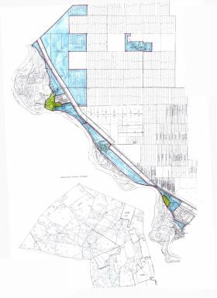

**Условные обозначения:**

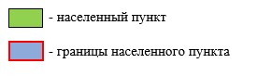

|  |  |
| --- | --- |
|  | Приложение 2 к совместному постановлению и решению акимата района Тереңкөл от 16 ноября 2022 года № 324/8 и Маслихата района Тереңкөл от 16 ноября 2022 года № 2/30 |

**Границы (черты) населенных пунктов Берегового сельского округа**

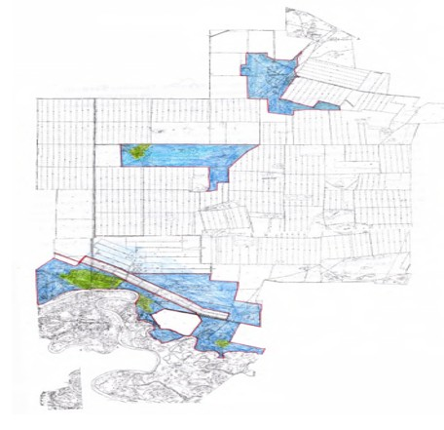

**Условные обозначения:**

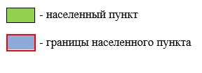

|  |  |
| --- | --- |
|  | Приложение 3 к совместному постановлению и решению акимата района Тереңкөл от 16 ноября 2022 года № 324/8 и Маслихата района Тереңкөл от 16 ноября 2022 года № 2/30 |

**Границы (черты) населенных пунктов) Байконысского сельского округа**

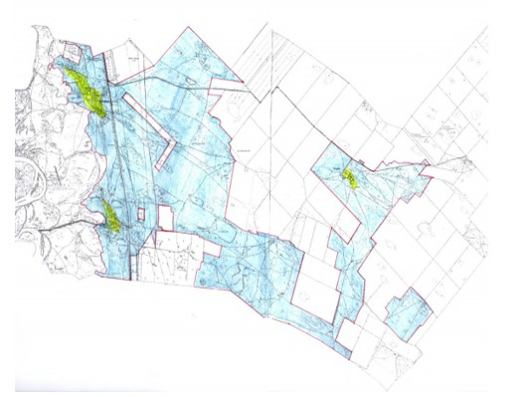

**Условные обозначения:**

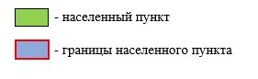

|  |  |
| --- | --- |
|  | Приложение 4 к совместному постановлению и решению акимата района Тереңкөл от 16 ноября 2022 года № 324/8 и Маслихата района Тереңкөл от 16 ноября 2022 года № 2/30 |

**Границы (черты) населенных пунктов сельского округа Әулиеағаш**

      Сноска. Заголовок приложения 4 в редакции совместного постановления акимата района Тереңкөл Павлодарской области от 27.12.2024 № 317/10 и решения маслихата района Тереңкөл Павлодарской области от 27.12.2024 № 4/26 (вводятся в действие по истечении десяти календарных дней после дня их первого официального опубликования).

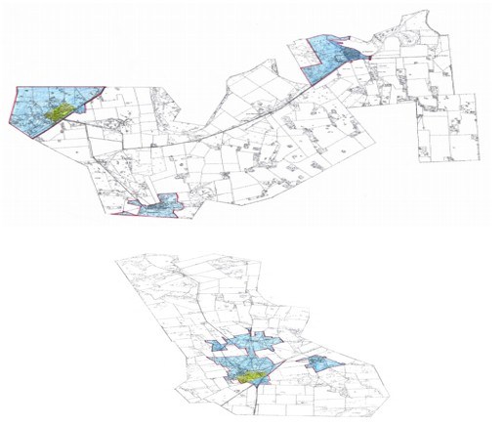

**Условные обозначения:**

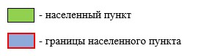

|  |  |
| --- | --- |
|  | Приложение 5 к совместному постановлению и решению акимата района Тереңкөл от 16 ноября 2022 года № 324/8 и Маслихата района Тереңкөл от 16 ноября 2022 года № 2/30 |

**Границы (черты) населенных пунктов сельского округа Алтай**

      Сноска. Заголовок приложения 5 в редакции совместного постановления акимата района Тереңкөл Павлодарской области от 27.12.2024 № 317/10 и решения маслихата района Тереңкөл Павлодарской области от 27.12.2024 № 4/26 (вводятся в действие по истечении десяти календарных дней после дня их первого официального опубликования).

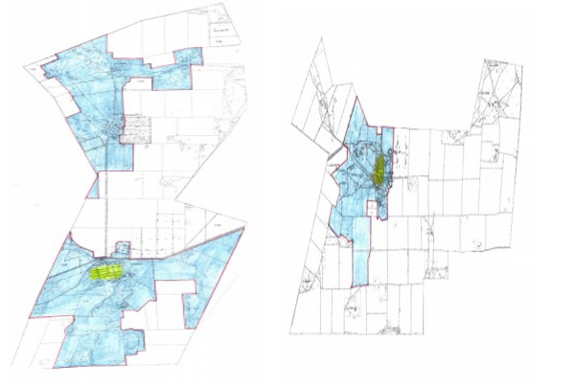

**Условные обозначения:**

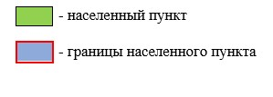

|  |  |
| --- | --- |
|  | Приложение 6 к совместному постановлению и решению акимата района Тереңкөл от 16 ноября 2022 года № 324/8 и Маслихата района Тереңкөл от 16 ноября 2022 года № 2/30 |

**Границы (черты) населенных пунктов Жанакурлысского сельского округа**

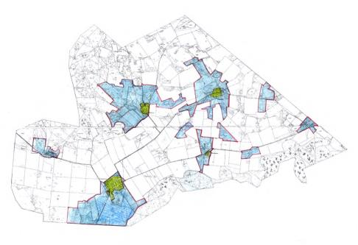

**Условные обозначения:**

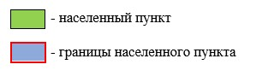

|  |  |
| --- | --- |
|  | Приложение 7 к совместному постановлению и решению акимата района Тереңкөл от 16 ноября 2022 года № 324/8 и Маслихата района Тереңкөл от 16 ноября 2022 года № 2/30 |

**Границы (черты) населенных пунктов Ивановского сельского округа**

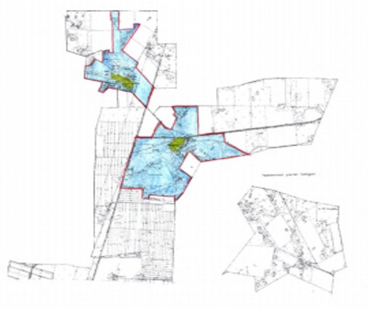

**Условные обозначения:**

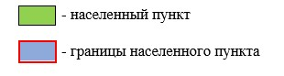

|  |  |
| --- | --- |
|  | Приложение 8 к совместному постановлению и решению акимата района Тереңкөл от 16 ноября 2022 года № 324/8 и Маслихата района Тереңкөл от 16 ноября 2022 года № 2/30 |

**Границы (черты) населенных пунктов Калиновского сельского округа**

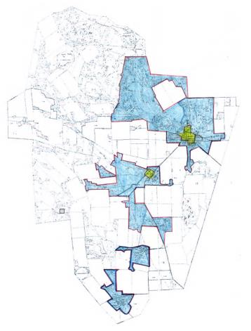

**Условные обозначения:**

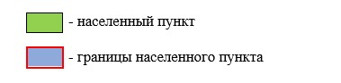

|  |  |
| --- | --- |
|  | Приложение 9 к совместному постановлению и решению акимата района Тереңкөл от 16 ноября 2022 года № 324/8 и Маслихата района Тереңкөл от 16 ноября 2022 года № 2/30 |

**Границы (черты) населенных пунктов Октябрьского сельского округа**

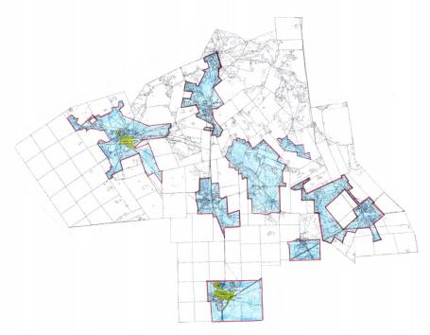

**Условные обозначения:**

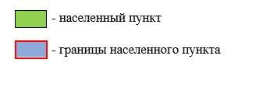

|  |  |
| --- | --- |
|  | Приложение 10 к совместному постановлению и решению акимата района Тереңкөл от 16 ноября 2022 года № 324/8 и Маслихата района Тереңкөл от 16 ноября 2022 года № 2/30 |

**Границы (черты) населенных пунктов Песчанского сельского округа**

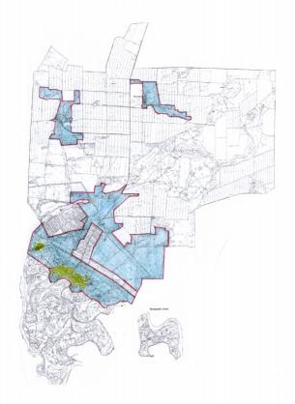

**Условные обозначения:**

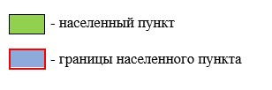

|  |  |
| --- | --- |
|  | Приложение 11 к совместному постановлению и решению акимата района Тереңкөл от 16 ноября 2022 года № 324/8 и Маслихата района Тереңкөл от 16 ноября 2022 года № 2/30 |

**Границы (черты) населенных пунктов Теренкольского сельского округа**

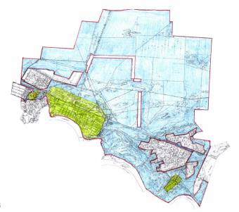

**Условные обозначения:**

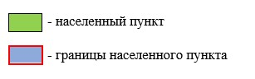

|  |  |
| --- | --- |
|  | Приложение 12 к совместному постановлению и решению акимата района Тереңкөл от 16 ноября 2022 года № 324/8 и Маслихата района Тереңкөл от 16 ноября 2022 года № 2/30 |

**Границы (черты) населенных пунктов сельского округа Томарлы**

      Сноска. Заголовок приложения 12 в редакции совместного постановления акимата района Тереңкөл Павлодарской области от 27.12.2024 № 317/10 и решения маслихата района Тереңкөл Павлодарской области от 27.12.2024 № 4/26 (вводятся в действие по истечении десяти календарных дней после дня их первого официального опубликования).

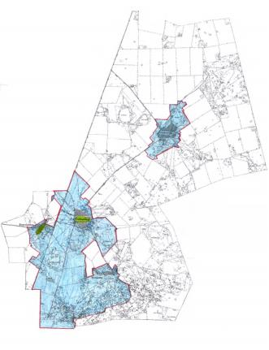

**Условные обозначения:**

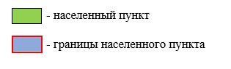

© 2012. РГП на ПХВ «Институт законодательства и правовой информации Республики Казахстан» Министерства юстиции Республики Казахстан